09.04.2020г Лекция №58. ОСНОВНЫЕ СВЕДЕНИЯ О РЕДУКТОРАХ
Редуктор – механизм, служащий для уменьшения частоты вращения и увеличения вращающего момента на валах. В корпусе редуктора расположены зубчатые и червячные колеса, неподвижно закрепленные на валах. Валы опираются на подшипники, размещенные в гнездах корпуса. В основном используются подшипники качения.
Редуктор состоит из зубчатых или червячных передач, установленных в отдельном герметичном корпусе, что принципиально отличает его от зубчатой или червячной передачи, встроенной в исполнительный механизм или машину.
Редукторы широко применяют в приводах различных рабочих машин в разных отраслях машиностроения, поэтому число разновидностей их велико (рис. 1, а — м). Соединение редуктора с двигателем и рабочей машиной осуществляют с помощью муфт или ременных и цепных передач.
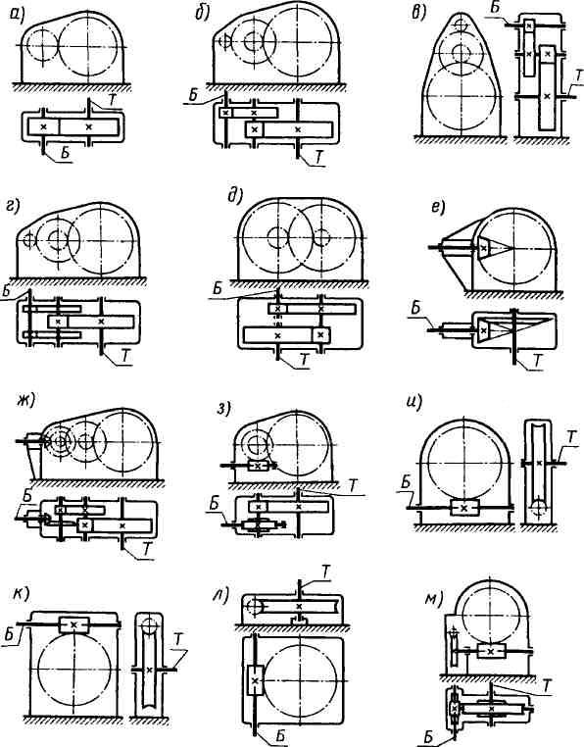
Рис.1. Кинематические схемы редукторов: Б — быстроходный вал; Т— тихоходный вал

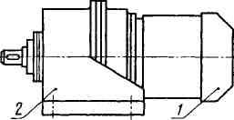
Широко применяют мотор-редукторы, представляющие собой объединенныев одно целое фланцевый высокоскоростной электродвигатель и редуктор (рис. 2), служащий для повышения вращающего момента. Мотор-редукторы экономичнее и имеют более высокие КПД и пусковой момент, чем обычные тихоходные высо-комоментные электродвигатели.

Классификация редукторов
Редукторы классифицируют по типам, типоразмерам и исполнениям.
Тип редуктора определяют по виду применяемых зубчатых передач и порядку их размещения в направлении от быстроходного вала к тихоходному, по числу ступеней и по расположению геометрической оси тихоходного вала в пространстве.
Для обозначения применяемых зубчатых передач используют прописные буквы: Ц — цилиндрические, К — конические, КЦ — коническо-цилиндрические, Ч —червячные, ЧЦ — червячно-цилиндрические, ЦЧ — цилиндрическо-червячные, Г — глобоидные, П — планетарные, В — волновые.
По числу ступеней различают редукторы одноступенчатые, двухступенчатые, трехступенчатые. Если число одинаковых передач две и более, то в обозначении редуктора после буквы ставят соответствующую цифру.
Широкий редуктор обозначают буквой Ш, узкий — У, соосный — С. В мотор-редукторах к обозначению впереди добавляют букву М (МП — мотор-редуктор с планетарной зубчатой передачей).
По расположению геометрической оси тихоходного вала в пространстве различают редукторы горизонтальные, вертикальные и универсальные. Наиболее распространены редукторы с валами, расположенными в горизонтальной плоскости, и поэтому они специального обозначения не имеют (у червячных редукторов валы перекрещиваются, оставаясь горизонтальными).
Так, например, на рис.1, ж показана схема редуктора типа КЦ2 — коническо-цилиндрического трехступенчатого редуктора с одной конической и двумя цилиндрическими передачами, все валы которых расположены в горизонтальной плоскости.
Если все валы редуктора расположены в одной вертикальной плоскости, то к обозначению типа добавляют индекс В. Если ось тихоходного вала вертикальна, то добавляют индекс Т, если ось быстроходного вала вертикальна — индекс Б.
Например, на рис.1, в приведена схема редуктора типа Ц2_{В}— цилиндрического двухступенчатого, все валы которого расположены в вертикальной плоскости, а на рис.1, л показана схема редуктора типа Ч_{т} — червячного одноступенчатого с вертикальной осью тихоходного вала.
Типоразмер редуктора определяется типом и главным размером (параметром) тихоходной ступени.
Для цилиндрической, червячной и глобоидной передач главным параметром является межосевое расстояние а_{т} конической — внешний делительный диаметр колеса d_{e2}, планетарной — радиус водила R_{w}, волновой — внутренний диаметр гибкого колеса d в неде-формированном состоянии. Все приведенные параметры измеряются в миллиметрах.
Другими параметрами зубчатых редукторов являются коэффициент ширины зубчатых колес, модули (торцовые или нормальные) зубчатых колес, углы наклона зубьев, а для червячных редукторов дополнительно — коэффициент диаметра червяка.
Исполнение редуктора определяют передаточное число, вариант сборки и форма концевых участков валов (цилиндрическая, коническая).
Так, например, типоразмер приведенного выше редуктора (см. рис.1, ж) с межосевым расстоянием тихоходной ступени «„,= 180 мм и передаточным числом и = 5в имеет обозначение КЦ2-180-56. В полном обозначении дополнительно указывают форму концов валов (предпочтительно коническую), климатическое исполнение и др.
Основная энергетическая характеристика редуктора — номинальный вращающий момент Т₂ на тихоходном валу.
Показателем технического уровня редуктора является удельная масса у—отношение массы (кг) редуктора к номинальному вращающему моменту Т₂ (Н • м) на выходном валу. Чем меньше у, тем выше технический уровень редуктора.
Значения у, кг/(Н • м), для одноступенчатых редукторов при Т₂ = 315 Н • м: червячного— 0,14; конического — 0,12; цилиндрического — 0,095; планетарного — 0,085; волнового — 0,063.
Значения у, кг/(Н-м), для двухступенчатых редукторов при Г₂=1000 Нм: коническо-цилиндрического — 0,1; цилиндрического по развернутой схеме — 0,085; соосного — 0,070.
В конструкциях с цементованными и закаленными зубьями можно получить у = 0,03...0,05 кг/(Н • м).
Вопросы для самопроверки:
-Что такое редукторы?
-Как классифицируются редукторы?
-Как обозначаются редукторы?

